生源变动与义务教育经费的长期演进
  - 1995至2024年分析报告
  - 2026年10月11日

摘要
三十年资料表明，小学与初中的生源转折不同步；财政性经费名义金额总体扩张，其收入占比却受到学校举办者构成影响；地方隶属学校个人与公用支出总体增长，后期增速放缓，部分地区公用支出出现实际下降。判断义务教育保障状况，需要同时观察学段需求、资金金额、收入来源和支出结构。本文提供长期描述与构成分解，不识别政策因果效应。

一 问题与方法
人口和学生规模变化使义务教育资源配置面临持续调整。核心问题是：经费增长是否与生源变化同步，财政性收入占比能否代表保障强度，全国增长是否掩盖地区和支出项目的差异？单一年份或单一比例难以回答这些问题。
研究主体为1995至2024年普通小学与初中，1994年仅作前置暂估补充。学生数、经费及物价资料来自教育统计、教育经费统计与综合统计年鉴，按实际数据年整理。全国收入涵盖不同举办者；支出分析限定为地方隶属学校，两类资料分别解释。
方法包括长期趋势描述、分段端点比较、地区配对及举办者收入构成的中点恒等式分解。地区实际增长率用本地区居民消费价格指数（CPI）扣除一般物价变化；年均增长率采用复合计算。固定地区比较采用相同的28个省级行政单位，后期地区分布采用31个。
收入、支出与学校覆盖范围存在跨期变化，曲线在重要定义边界断开；不跨边界计算统一长期增速，也不将不同范围的经费除以学生数计算生均投入。个人支出不等同于教师工资，公用支出包含原表列示的资本性等项目。

二 分析结果

生源规模存在学段错位
小学在1997年达到观察期峰值约13,995万人，至2013年降为9,361万人，随后回升。初中峰值在2003年，低点在2015年，分别约6,618万人与4,312万人。两学段经历扩张、收缩和回升的时间不同，不能用某一年的下降概括整个时期。
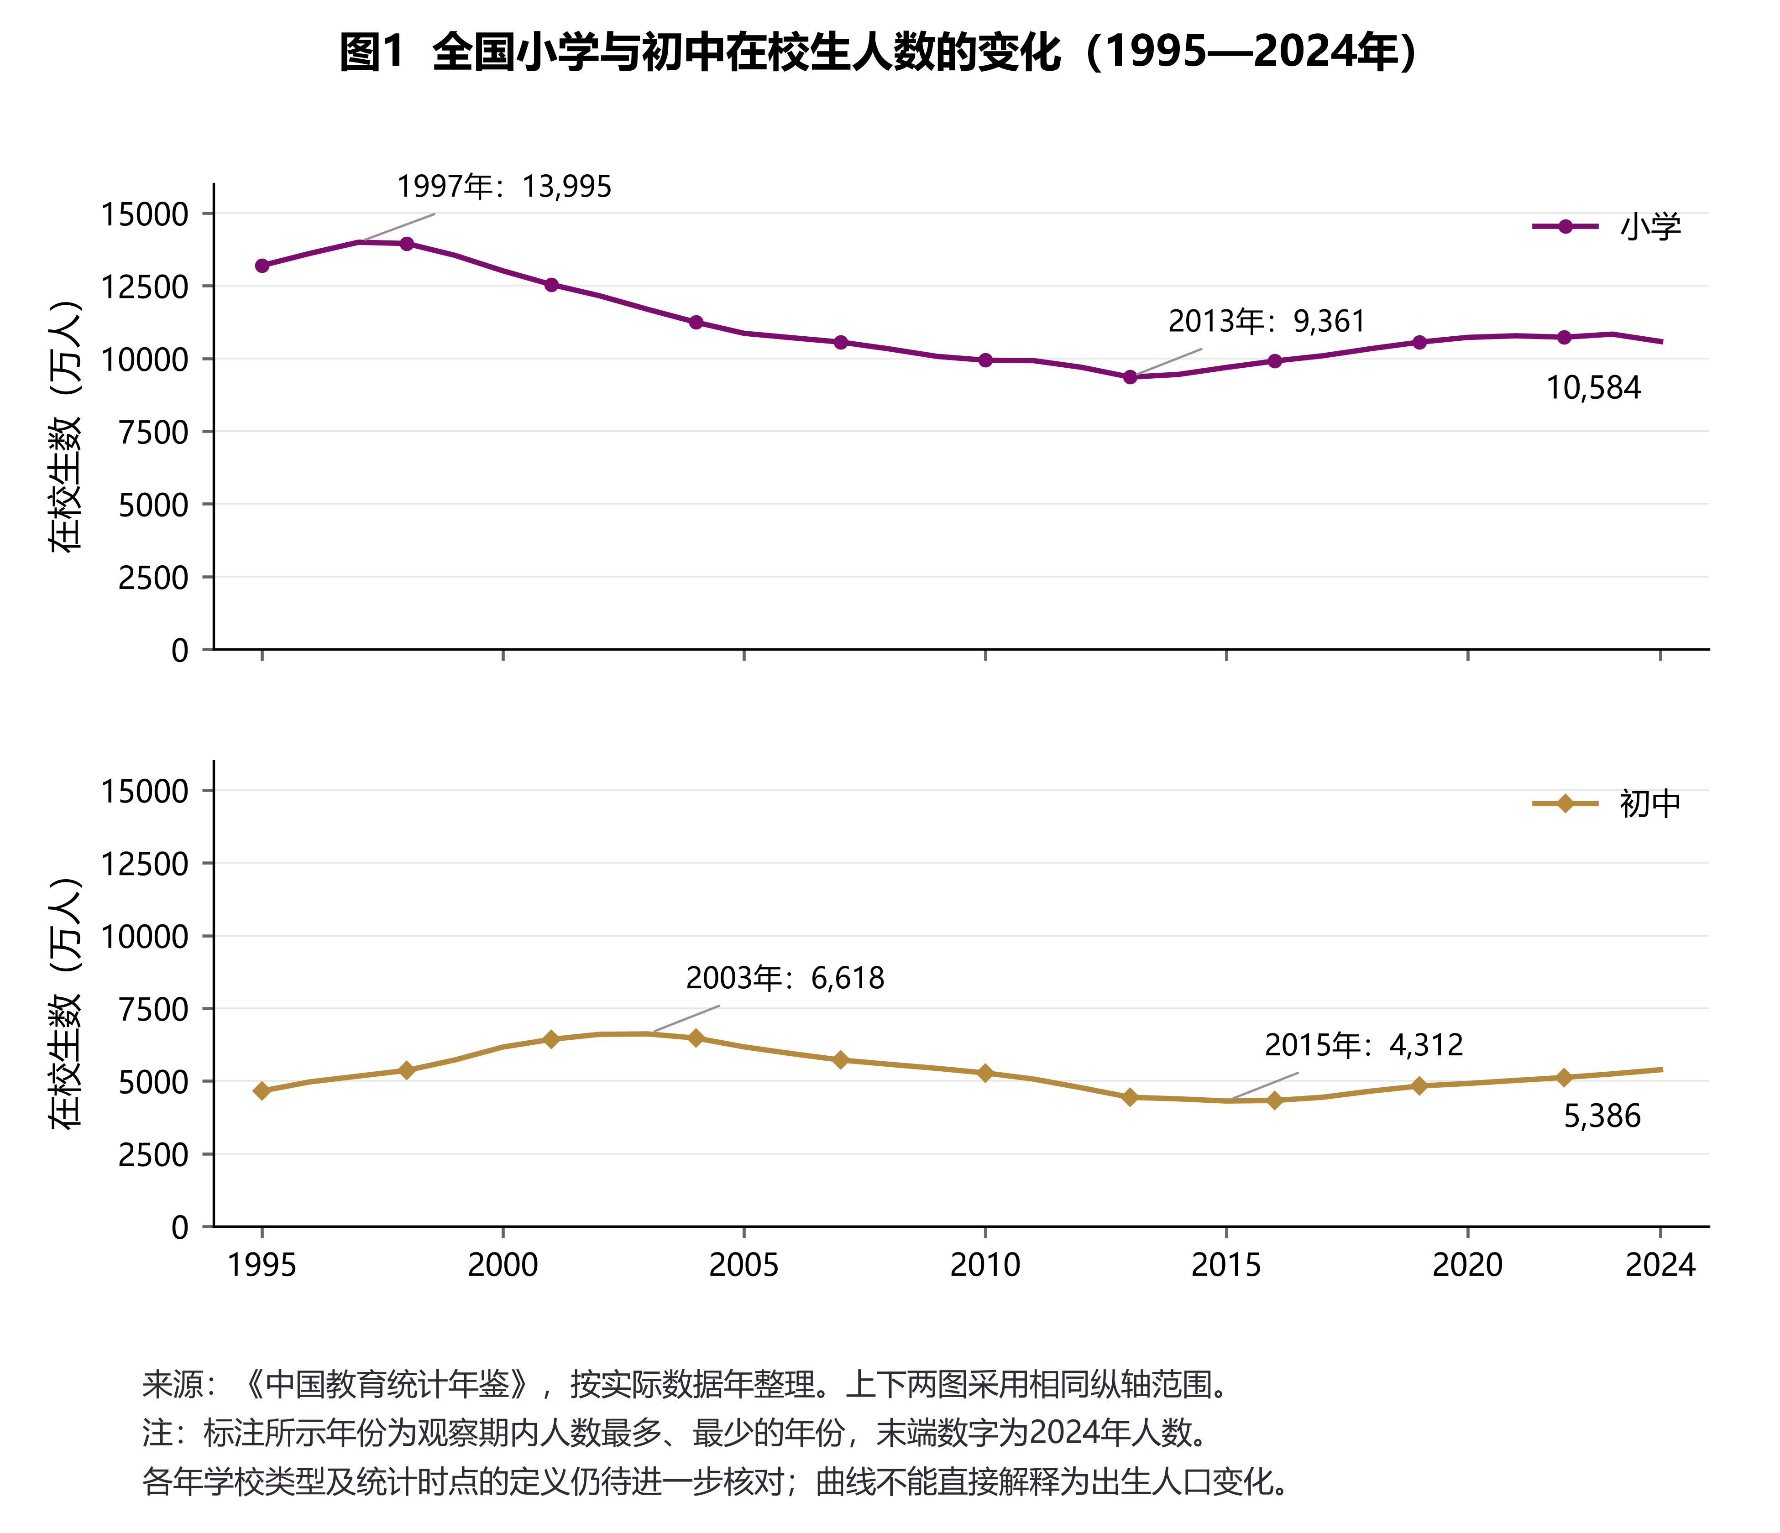
学段 | 2024年在校生 万人 | 较2023年变化
小学 | 10,584.37 | -2.32%
初中 | 5,386.16 | +2.72%

2024年小学规模再次下降，初中仍在增长。全国总量呈现的是学段需求变化；学生流动、学校类型与统计时点也会影响这些数字，不能直接解释为出生人口变化。

财政性收入金额与占比并不总是同向
财政性收入占比在2013年达到2005至2024年观察窗口的高点，小学为96.11%，初中为94.68%。至2024年分别降为91.36%与89.37%，但同期财政性收入名义金额分别增长107.31%与111.27%。比例下降不能直接解释为财政性投入减少。
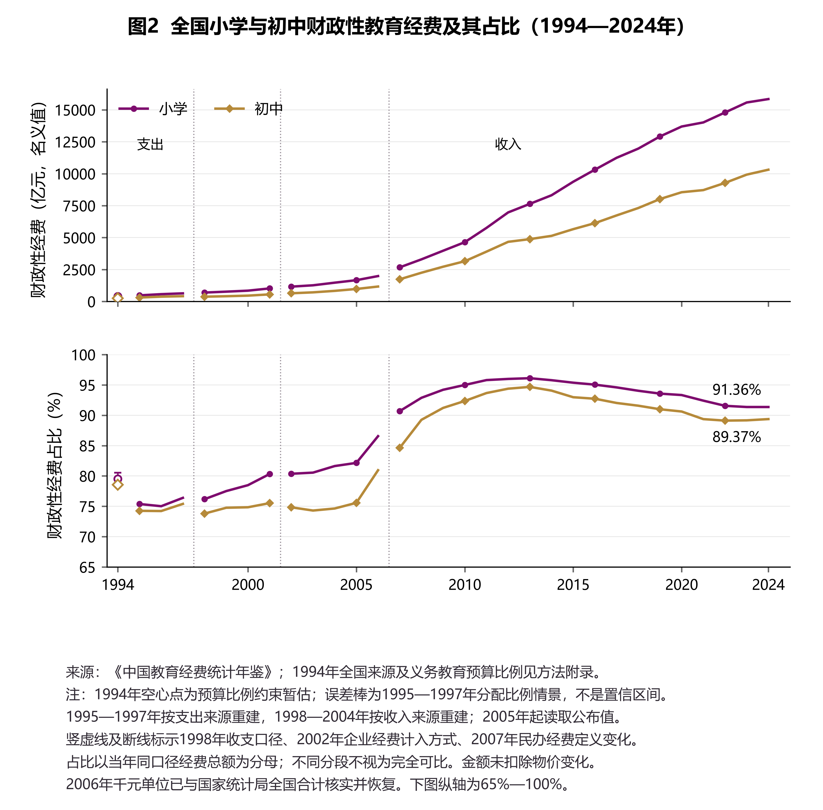
学段 | 2024年财政性收入 亿元 | 占当年收入比例
小学 | 15,842.24 | 91.36%
初中 | 10,314.89 | 89.37%

金额为名义值。1994年为空心暂估点，1995至1997年为财政性支出，1998年起为收入；断线表示收支或分类边界，不能视为缺失，更不能将全段当作单一可比指标。

学校举办者的收入构成发生变化
民办学校收入占同学段全国收入的比例，在2021年达到2007至2024年观察窗口的峰值：小学7.87%，初中11.21%；2024年回落至6.62%与9.20%。这一变化会影响全国财政性收入占比的分母及学校类别权重。
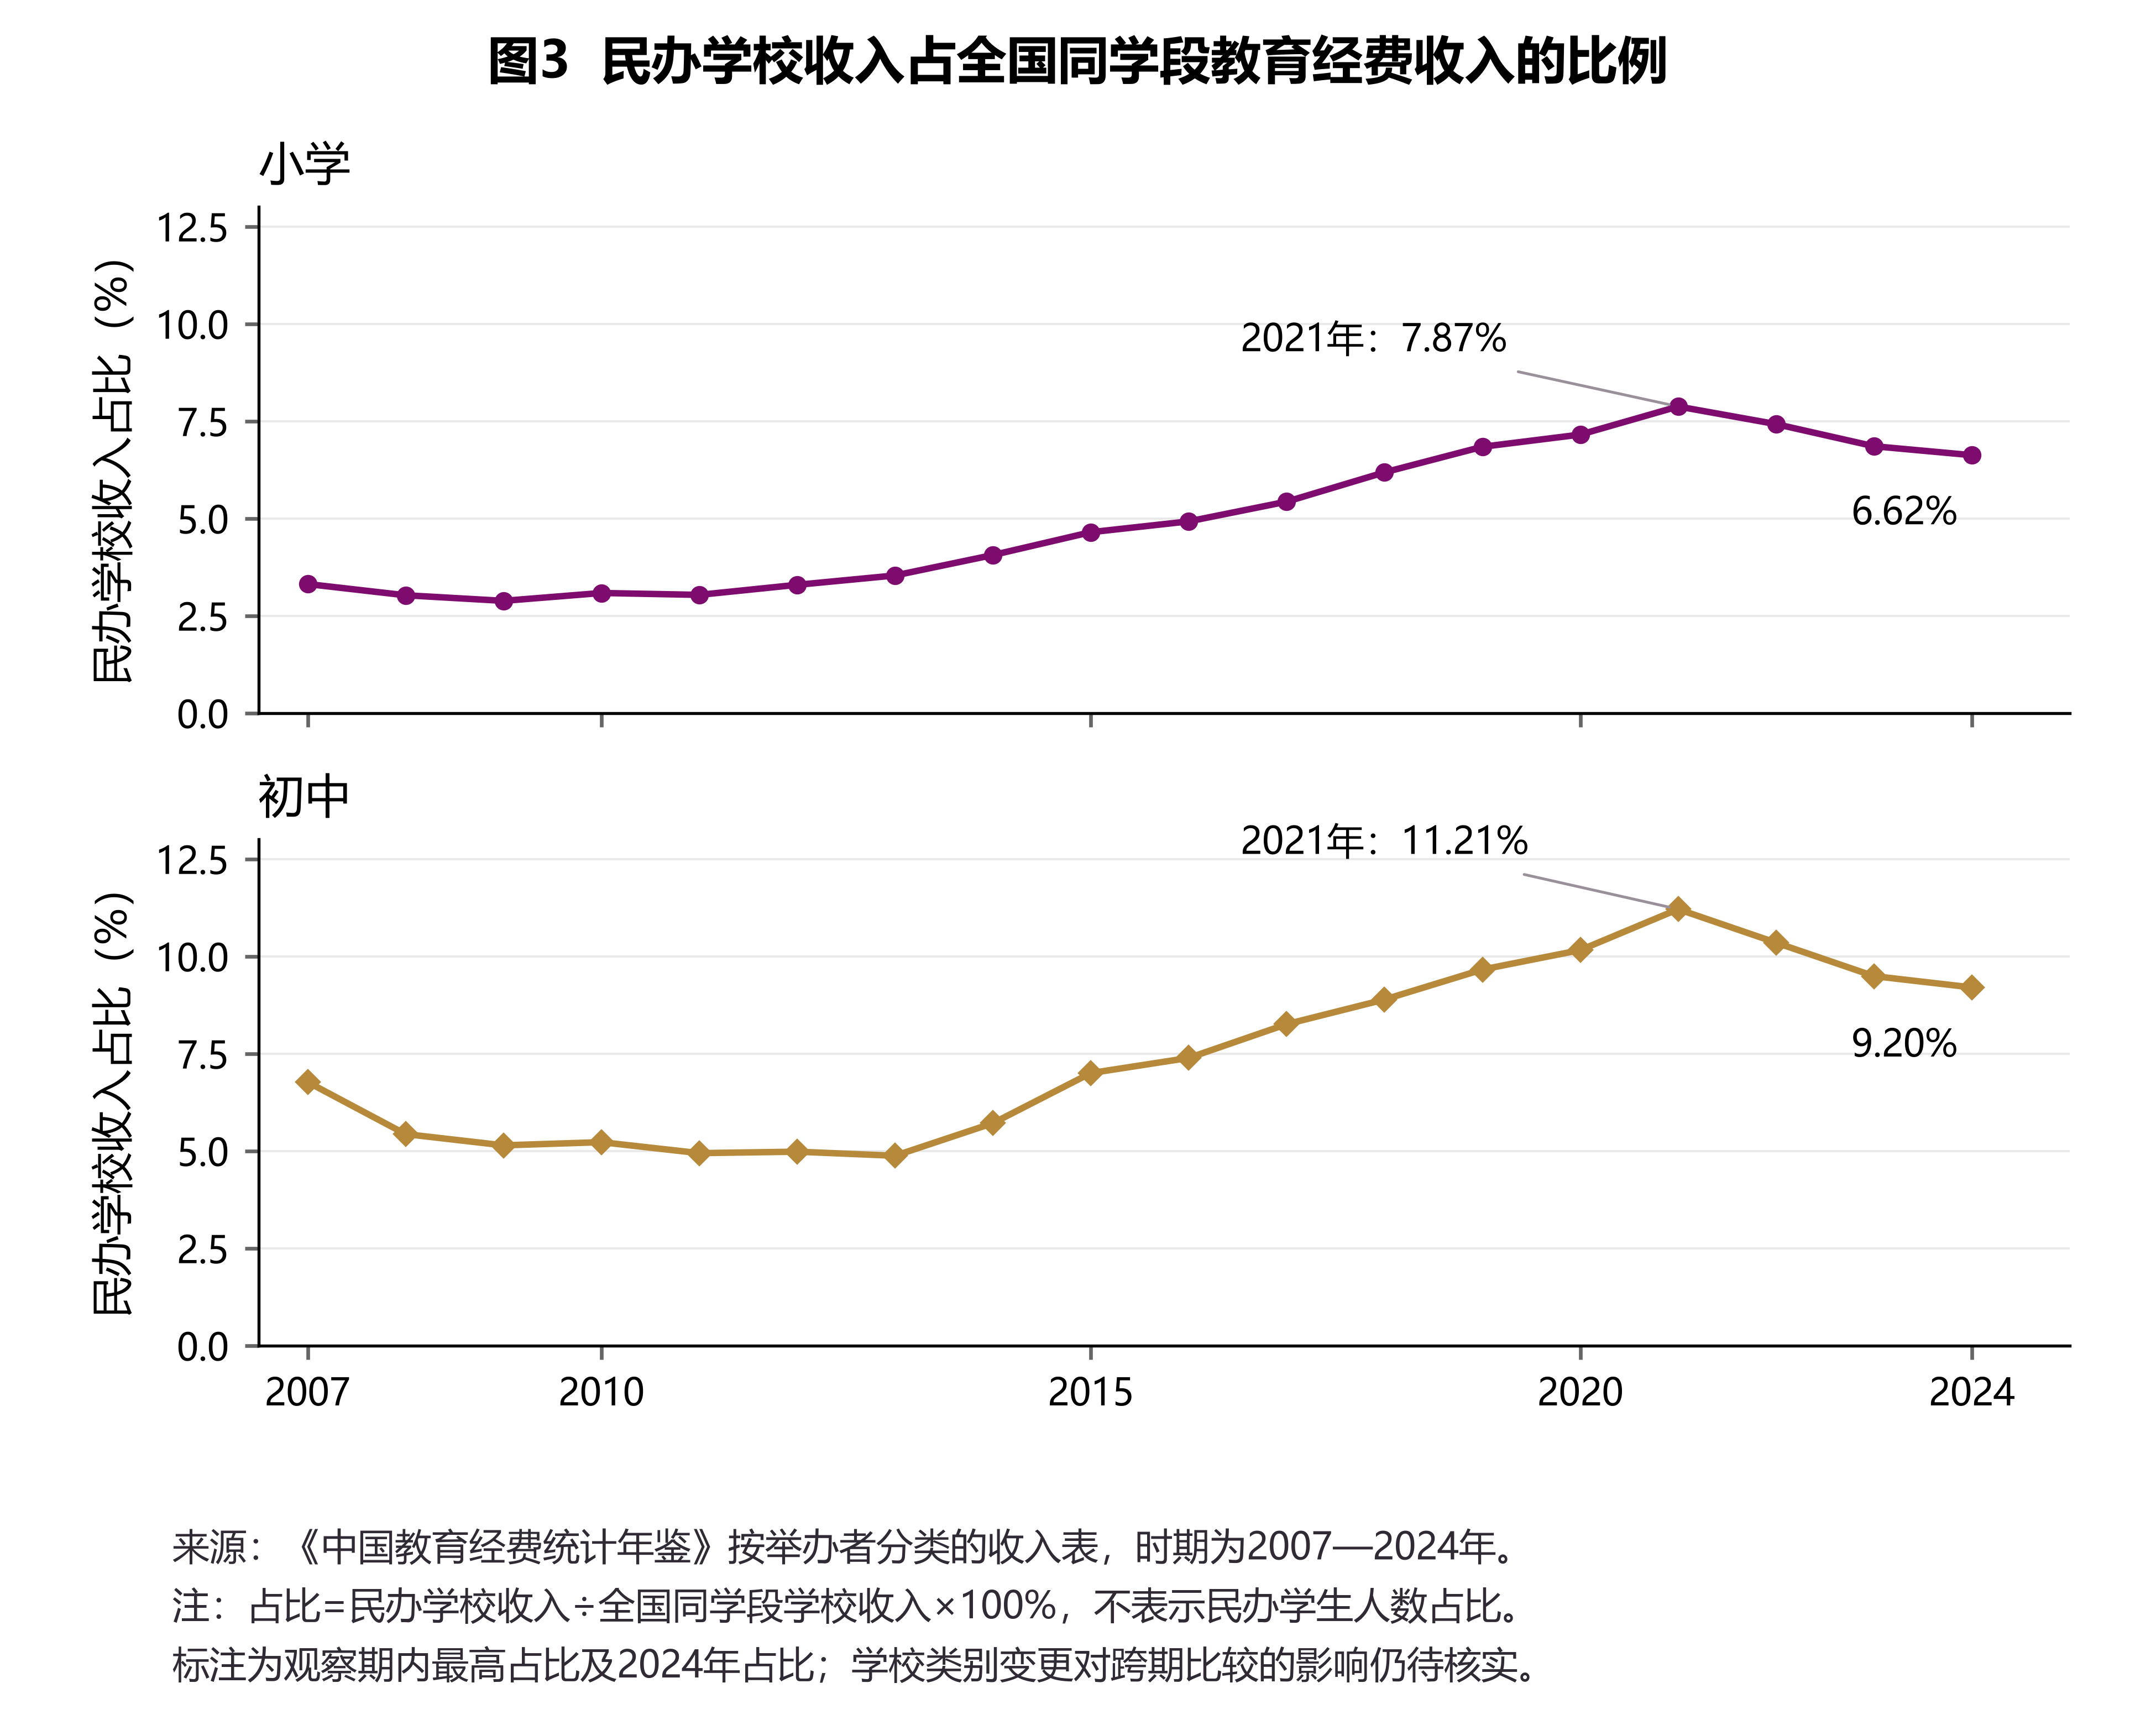
这些比例是收入权重，不能当作民办学生人数比例。举办者分类变动、学校转制与各类学校收入增长，都可能改变权重；年鉴分类资料尚不足以分别识别这些过程。全国占比的构成分解见图8。

支出持续增长并伴随内部构成变化
2007至2013年，地方隶属学校个人支出占个人与公用合计的比例，小学由74.94%降为65.19%，初中由68.41%降为61.67%；2013至2023年又升为75.40%与72.89%。后期合计增长与个人支出占比回升并存。
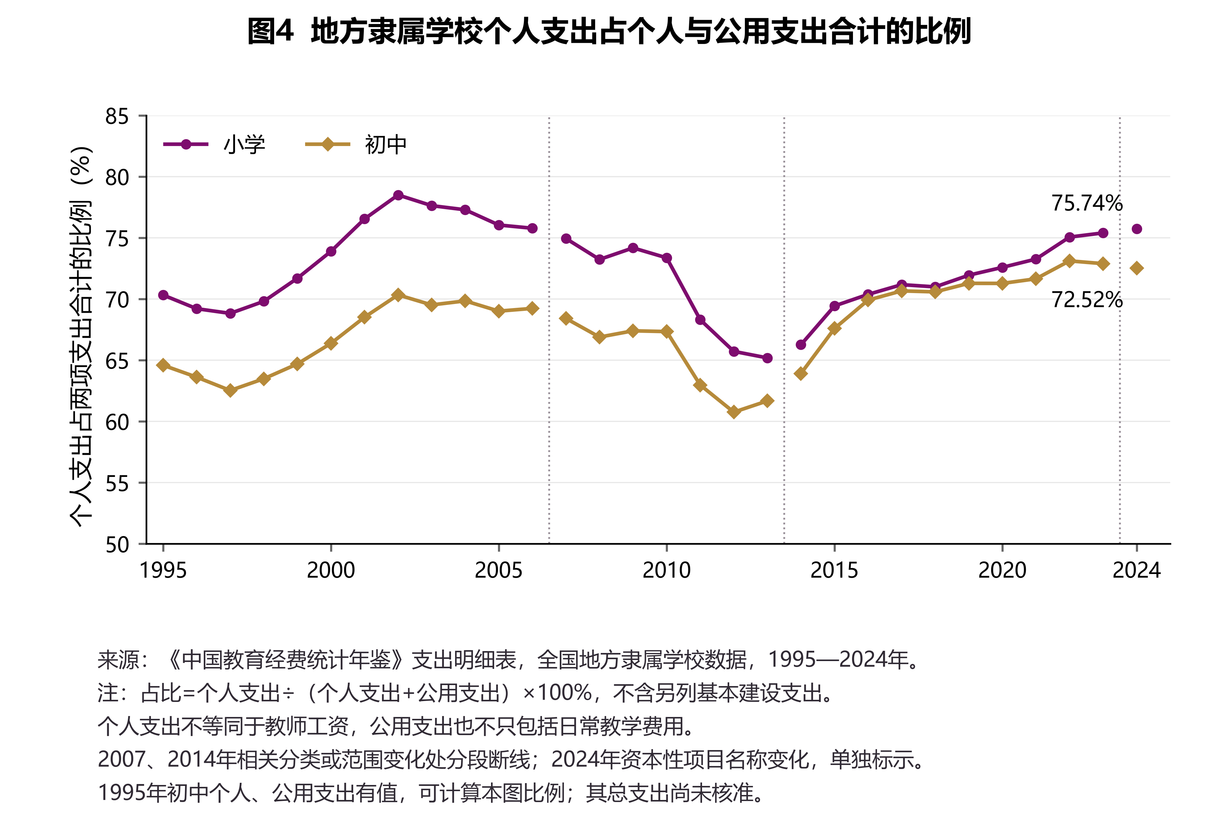
固定28个地区后，个人与公用合计的年均实际增长率中位数如下。数值由各地区分别计算后取中位数，不是全国总额的加权增长率。
比较时期 | 小学 | 初中
1995至2006年 | 11.70% | 12.11%
2007至2013年 | 14.54% | 14.47%
2013至2023年 | 6.16% | 6.05%

个人与公用合计不含另列基本建设支出。构成变化不能单独证明公用支出受到挤压，也不足以评价教师工资水平或办学效率。

后期增长放缓具有较广的地区分布
比较2007至2013年与2013至2023年，同一批地区中，小学28个、初中26个地区的合计年均实际增速放缓。增速较低仍可能伴随金额增长。
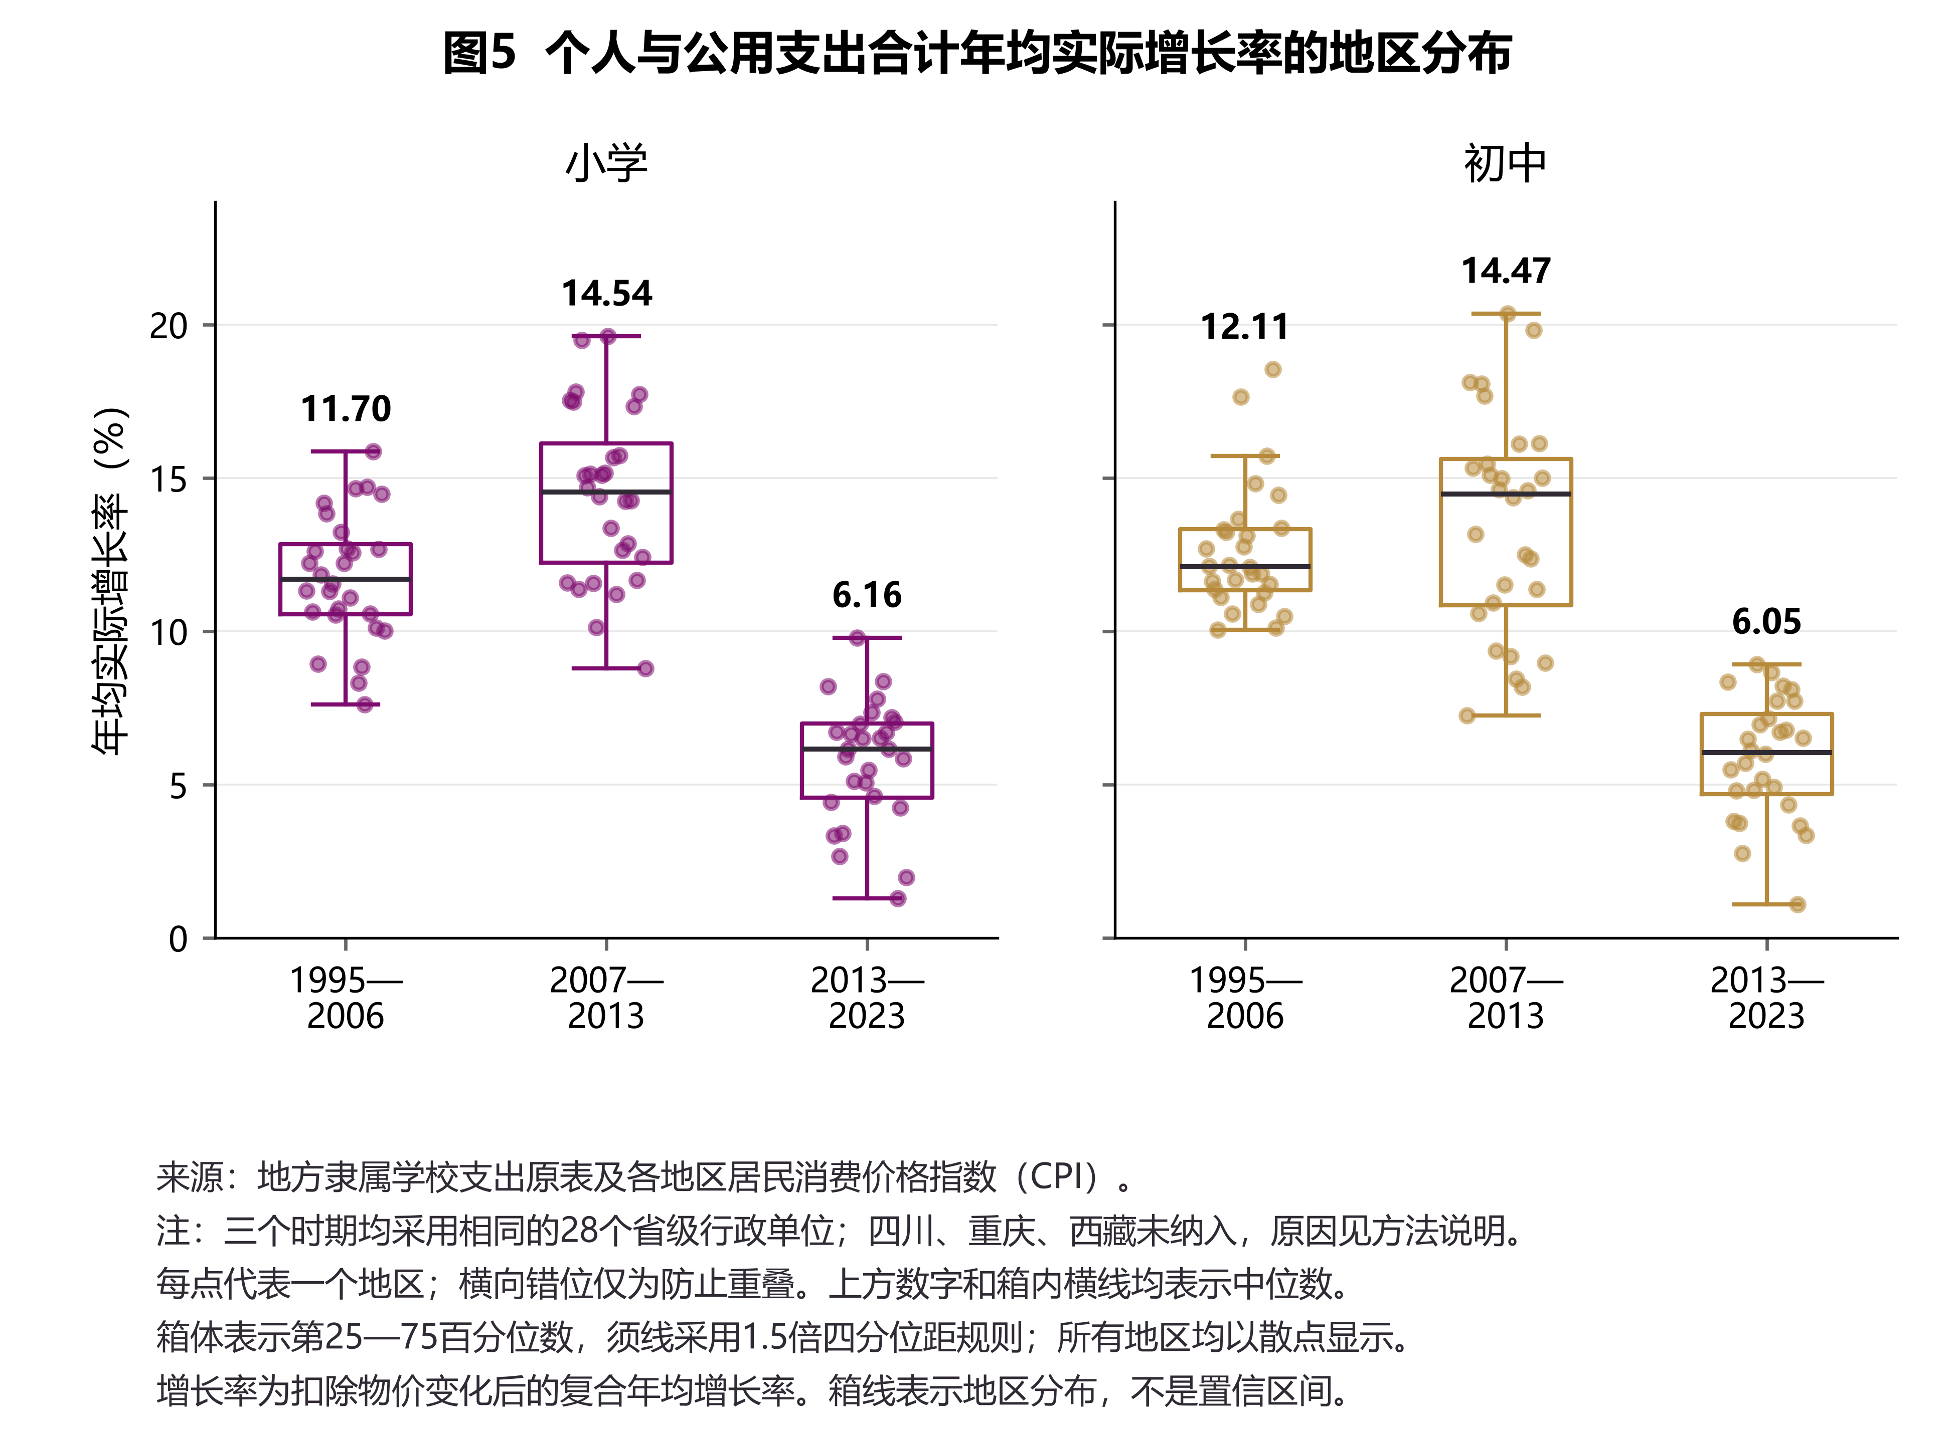
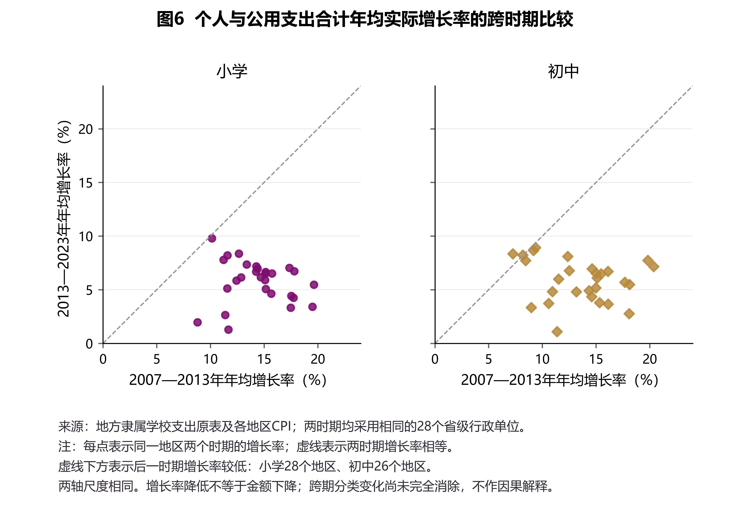

全国增长中已经出现局部公用支出收缩
2017至2023年，小学8个、初中7个地区公用支出实际金额下降。图7呈现各地区两个学段的差异；全国增长不能替代对局部运行与资本性支出的核查。
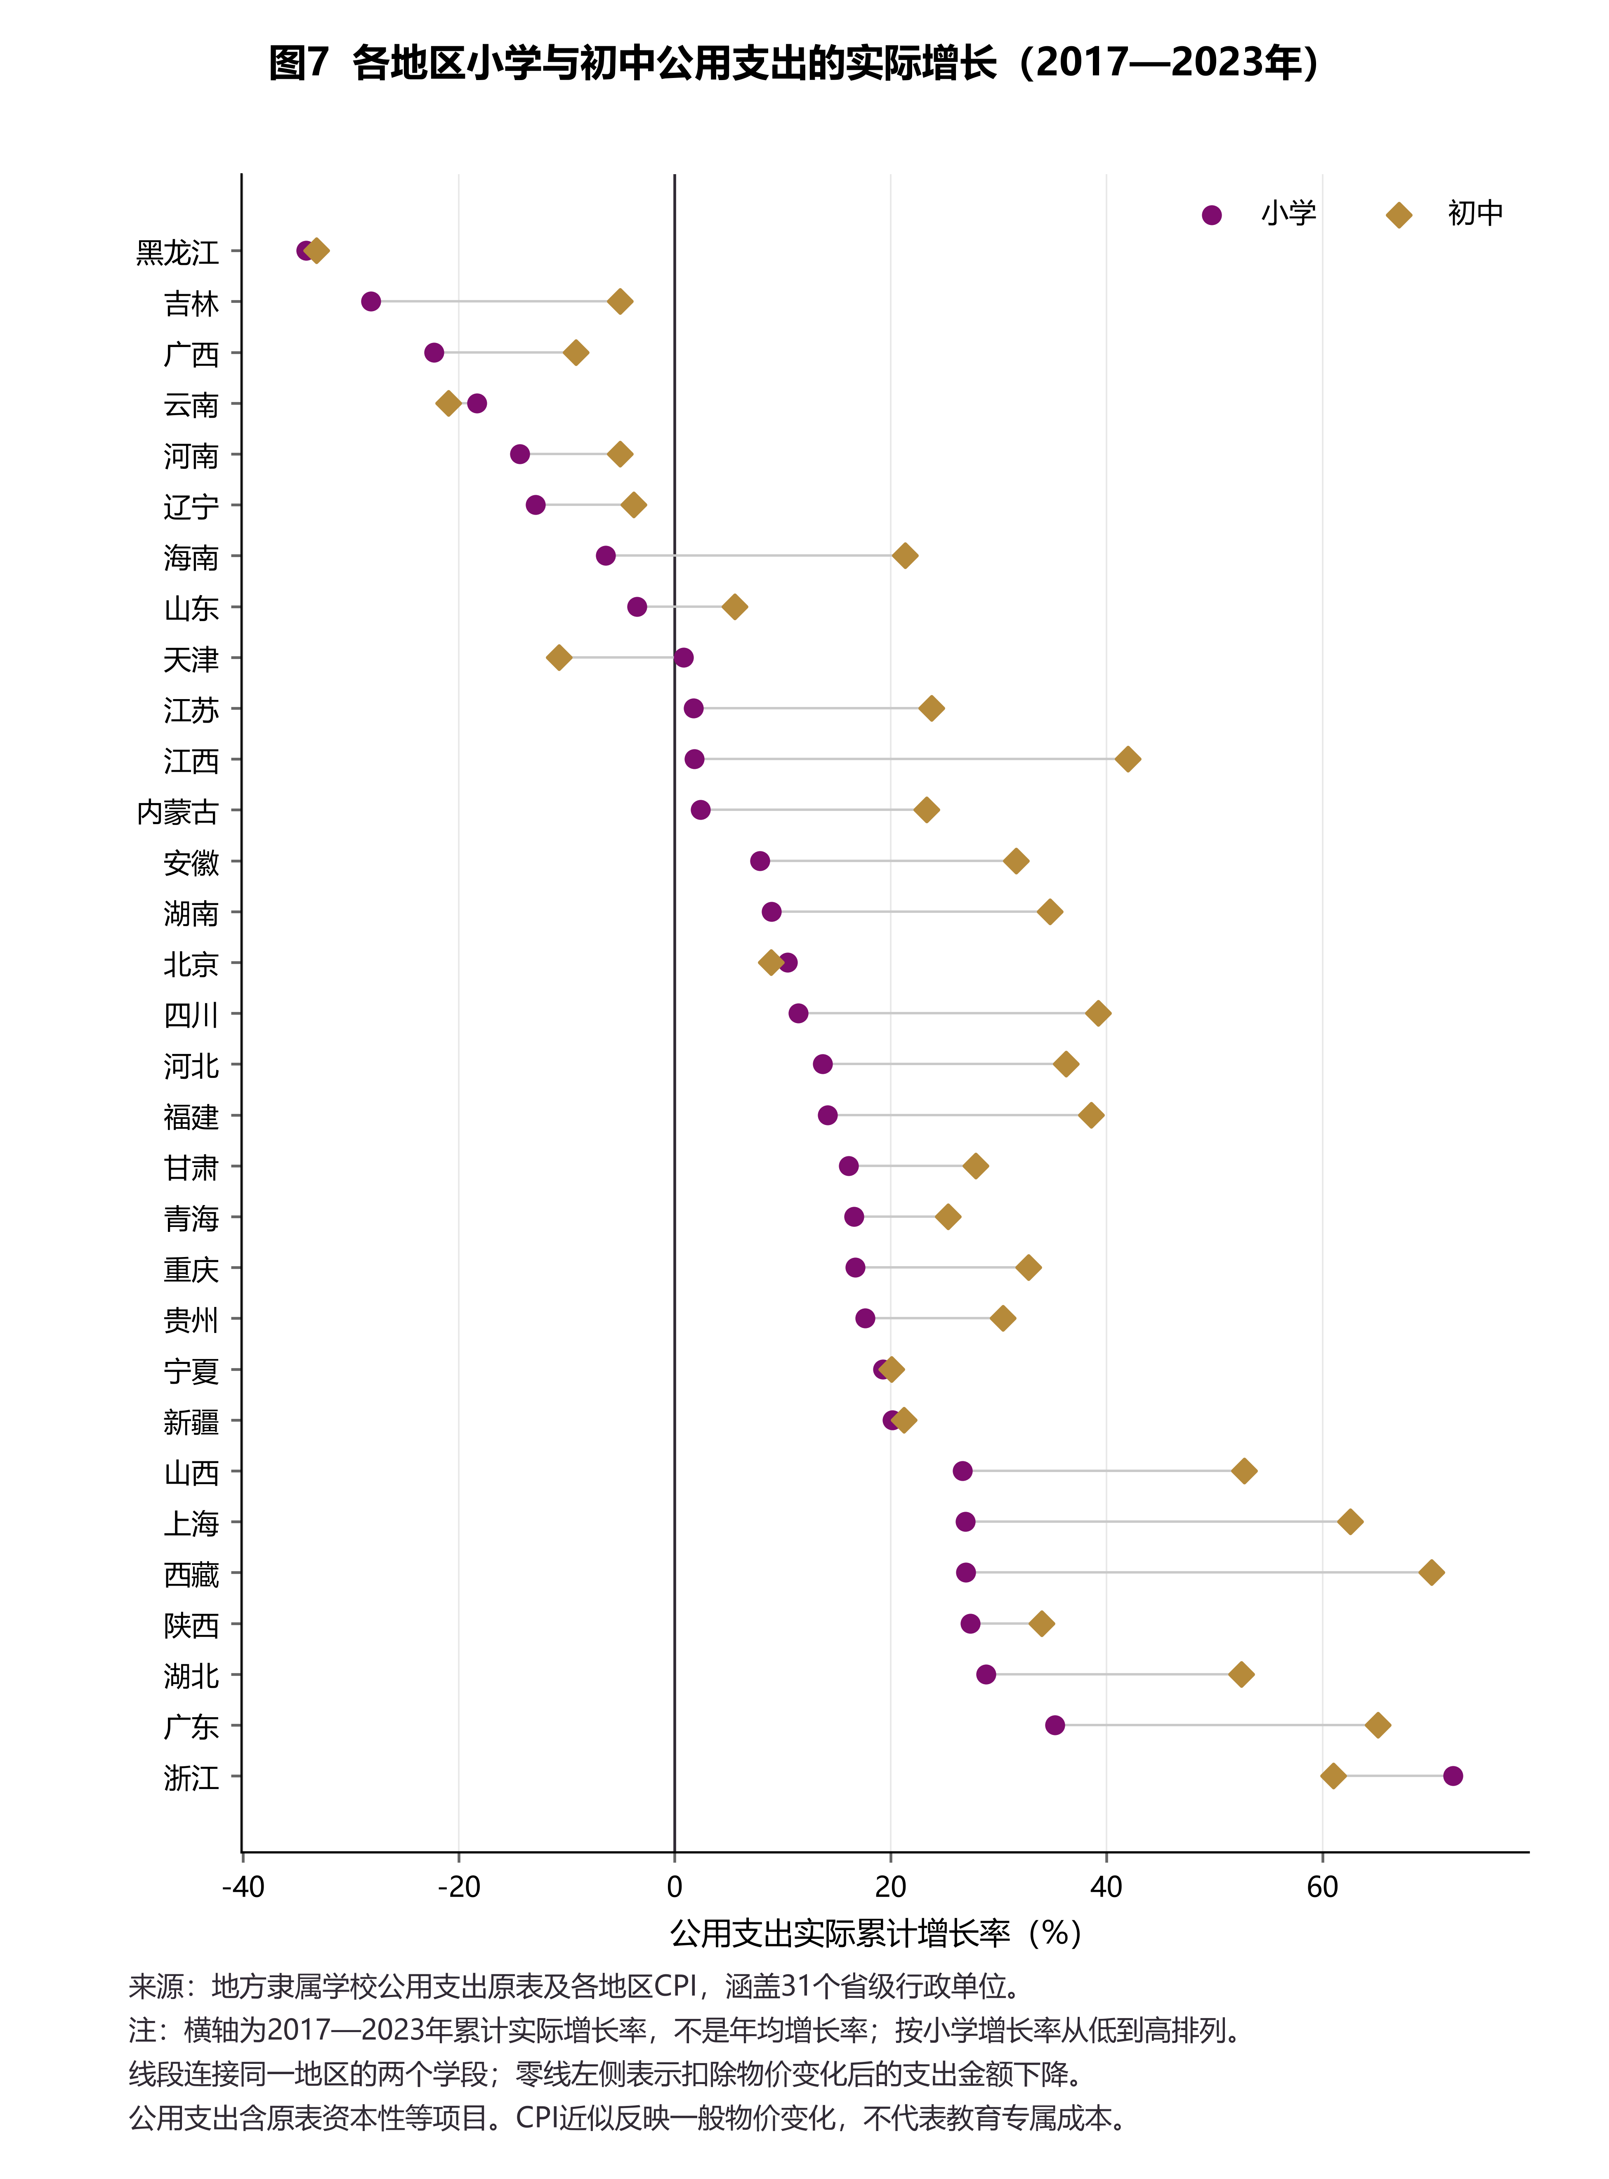

全国收入占比受到举办者权重变化影响
2014至2021年，小学和初中财政性收入占比分别下降3.37、4.70个百分点。其中，举办者收入权重变化的贡献分别为-3.16、-4.58个百分点。这解释了全国比例变化的重要构成，但属于算术分解，不能解释为政策净效应。
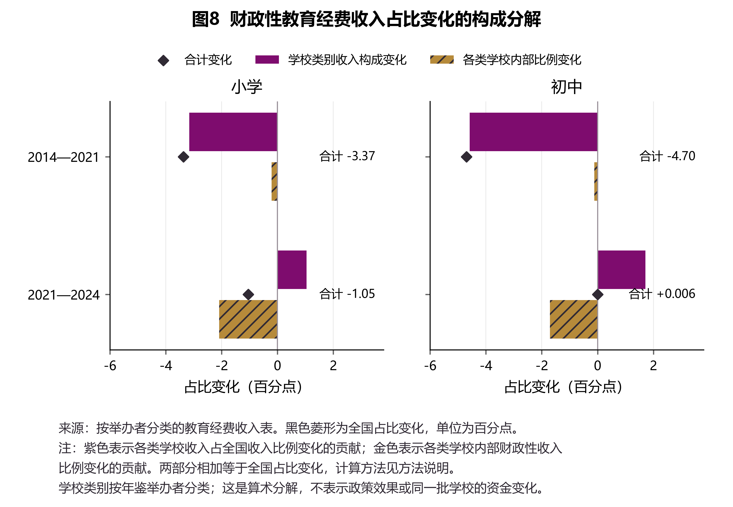
2021至2024年，民办收入权重回落对应的向上贡献，被各类学校内部财政性收入比例下降所抵消。初中全国比例近乎不变，仍包含方向相反的内部变化。组内变化也不意味着追踪了同一批学校。

三 结论与政策含义
义务教育经费的长期演进表现为生源转折错位、财政性资金扩张、举办者收入构成变化，以及支出增长放缓和局部项目收缩。评价保障状况应同时报告金额与占比，并区分学段、举办者和支出项目。
经费配置宜结合分学段需求预测安排调整过渡，重点核查公用支出累计实际下降的地区及其项目构成。学校规模缩小仍可能保留人员、校舍和基本运行成本；现有资料能够指出核查重点，尚不能确定最优投入、教育质量或资源充足程度。

四 方法补充与资料来源

1994年报告采用值
1994年采用当年全国经费来源构成及义务教育预算拨款占比53.41%进行换算，借用1995年学段分配比例，并将特殊教育保留在预算分配分母中。最终采用值如下，全部标记为暂估。[4][6]
学段 | 财政性支出 亿元 | 总经费 亿元 | 财政性占比
小学 | 399.27 | 501.95 | 79.54%
初中 | 257.35 | 327.55 | 78.57%

同一方案改用1996年、1997年分配比例，小学财政性情景范围为397.60至399.27亿元，初中为257.35至262.49亿元。范围只表示分配假设敏感性，不是置信区间。官方白皮书载小学总经费594亿元，与本方案501.95亿元存在未解释的范围差异，因此1994年不用于精确同比或转折判断。[7]

计算与比较边界
实际累计增长率为“期末金额÷期初金额÷累计物价系数−1”；年均增长率为前述金额比值的“1÷间隔年数”次方再减1。累计物价系数由期间逐年CPI连乘得到。固定28地区排除四川、重庆和西藏，分别涉及区划变化、独立起点缺失及早期CPI链缺失。
举办者分解设收入权重为w、组内财政性比例为f：全国比例变化＝ΣΔw×平均f＋ΣΔf×平均w。两部分分别是权重与组内比例贡献。2006年单位经全国合计交叉核实为千元；1998、2002、2007年收入指标及2007、2014、2024年支出分类边界分别保留。CPI并非教育专属成本指数，不将跨期共变解释为因果效应。[5]

资料来源
[1] 中国教育统计年鉴，按1995至2024年实际数据年整理。用于全国与省级普通小学、初中在校生人数。
[2] 中国教育经费统计年鉴，1996至2025年卷。用于经费来源、举办者收入及地方隶属学校支出；卷年与数据年分别登记。
[3] 中国统计年鉴及地区物价表。用于省级居民消费价格指数。
[4] 国家统计局，中国统计年鉴2001，20-36表。1994年全国来源锚点。https://www.stats.gov.cn/sj/ndsj/2001c/t2036c.htm
[5] 国家统计局，中国统计年鉴2012，20-39表。2006年单位交叉核实。https://www.stats.gov.cn/sj/ndsj/2012/html/U2039C.HTM
[6] 中国教育经费投入的“八五”回顾与“九五”展望，1996年年度报告部分内容，表1-4。https://www.cnsaes.org.cn/homepage/Upfile/2010612/2010061208642783.pdf
[7] 国务院新闻办公室，中国的儿童状况，1996年，外交部转载。用于核查1994年小学总经费594亿元记载。https://www.fmprc.gov.cn/ziliao_674904/zt_674979/ywzt_675099/wzzt_675579/2296_675789/200207/t20020705_7961975.shtml

